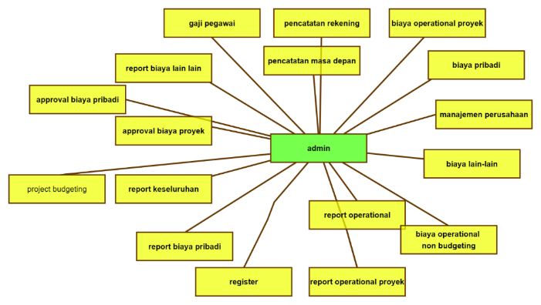

**Gambar 5.2  
Arsitektur Admin**

Admin dapat menginputkan semua data data yang ada dalam Perusahaan data tersebut dapat meliputi Halaman halaman tersebut meliputi gaji pegawai,pencatatan rekening, pencatatan masa depan,biaya operational proyek,biaya pribadi,biaya lain-lain,biaya operational non budgeting,report operational,report operational proyek, report biaya pribadi,report biaya lain-lain,report keseluruhan, approval biaya pribadi , approval biaya proyek ,project budgeting, manajemen Perusahaan, dan register.

* + 1. Arsitektur Approval

Pada subbab ini akan dijelaskan fitur fitur apa saja yang dapat diakses oleh pengguna yang memiliki peran sebagai approval. Terdapat 3 halaman yang dapat diakses oleh approval. Halaman halaman tersebut meliputi approval biaya proyek, approval biaya pribadi, project budgeting

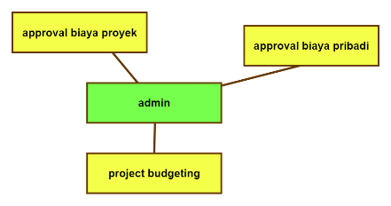

**Gambar 5.2  
Arsitektur Approval**

Approval dapat menyeleksi semua data data yang ada dalam Perusahaan data tersebut dapat meliputi data yang berasal dari approval biaya proyek, approval biaya pribadi serta approval dapat membuat sebuah header proyek yang berguna untuk menginput data proyek yang memiliki limitasi atau budgeting